Jueves 27/03/2025
Clase 6: Flask.
Temas:
- Flask
- Ejercicio Práctico
Flask:
Flask es un framework minimalista web muy popular que deja casi todas las decisiones de diseño y arquitectura en manos del desarrollador.
Para trabajar con distintos proyectos es necesario crear un ambiente virtual (virtual environment), esto permitirá que no haya incompatibilidades entre diferentes versiones de dependencias instaladas entre un proyecto y otro. Pipenv es el virtual enviroment que vamos a utilizar.
Para consultar la documentación de virtual envs:
https://docs.python-guide.org/dev/virtualenvs/

Flask utiliza un gestor de templates llamado Jinja2 que usaremos para renderizar cosas en nuestros htmls y hacer que nuestras páginas sean dinámicas.

Creación de un proyecto en Flask:
mkdir mi_proyecto #Crear un directorio donde usaremos el proyecto.
cd mi_proyecto #Acceder al directorio.
Code . #Ingresar a Visual Studio (crear el archivo app.py y un directorio .venv).
pipenv install flask #Agrega Flask y crea el ambiente virtual.
Se instalarán las dependencias en los archivos pipfile y pipfile.lock
Pipenv Shell #Activa el entorno virtual donde ya instalamos Flask
Para verificar que Flask este instalado podemos usar el comando.
Pip show flask
Se debe instalar las dependencias una sola vez para cada proyecto.
Si realizamos un ls nos da las siguientes carpetas:
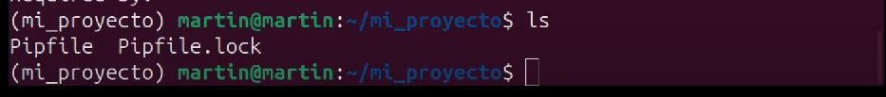
Donde en pipfile se encuentra la configuraciones de las dependencias que debe instalar pip.
En la clase pasada vimos venv, que es un entorno virtual distinto, y los archivos son distintos pues son herramientas distintas. En el caso del venv, se usa el source y la ruta del archivo activated que está en la carpeta bin, luego el pip install para instalar las dependencias que vayamos a necesitar.
En cada proyecto vamos a utilizar un solo ambiente virtual, usar dos es innecesario y sería redundante.
Con pipenv, el source activate se hace con pipenv Shell, y en venv se puede desactivar con deactivate, y en pipenv para salir usamos el comando exit.
Continuamos configurando el proyecto dentro del archivo app.py
from Flask import Flask
Una vez dentro del entorno, podemos utilizar comandos de pip y flask normalmente, como por ejemplo:
- pip list
- pip install Flask
- pip –version
- flask run
Para salir del entorno virtual utilizamos
- exit
Ejemplo de código en flask
from flask import Flask # importa flask
app = Flask(__name__) # Instanciamos flask y lo guardamos dentro de app
@app.route('/') # Decorador
def hello_world(): # Función que está en nuestro root
return 'Hello, World!'

if __name__ == '__main__':
# esto solo funca usando python3 app.py
app.run("localhost", port=8081, debug=True)

Hay 3 formas de ejecutar la app de flask
- flask run
- flask run --host=127.0.0.1 --port=8081 --debug
- python3 app.py
Nota: la opción de debug seteada en True hace que la página actualice los cambios del código en tiempo real.
Otro ejemplo:
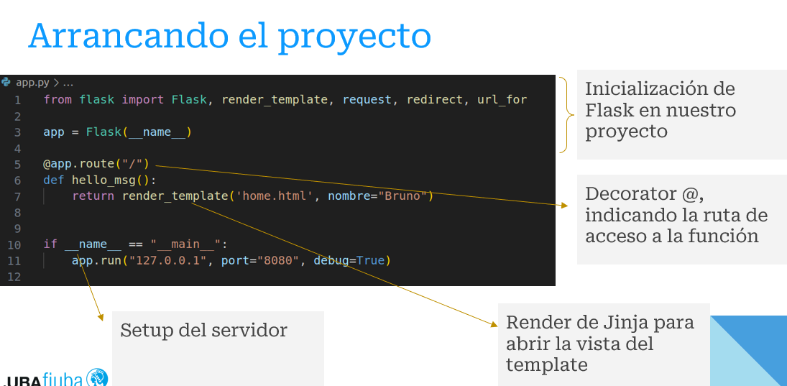

Estructura básica de un proyecto (Sin Blueprints)
/mi_proyecto
app.py
/.venv
/static
style.css
/templates
layout.html
index.html
login.html
...

Jinja: nos permite agregar funcionalidad a estos templates, haciendo que puedan integrar data desde el template dinámicamente.

Templates :: Variables y estructuras
Dentro de un template, además de tener código HTML, también podremos incorporar en forma dinámica variables y estructuras tipo if o for, entre muchas cosas más.
Variables
Se incorporarán en forma dinámica su valor cuando las llamemos
{{ nombre_variable }}
Los templates pueden soportar muchos tipos de variables, por ejemplo:
Diccionarios, listas, cadenas, objetos, enteros
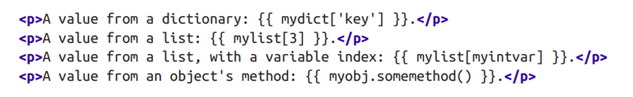
Condicionales
Entre las llaves dobles se puede colocar cualquier expresión de Python que quedamos. Pueden existir estructuras del tipo condicionales If. Las mismas de deberán estar entre {% …. %}
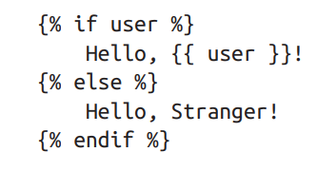
Ciclos
También se podrían utilizar for para hacer iterar una lista o diccionario de datos. Las mismas de deberán estar entre {% …. %}
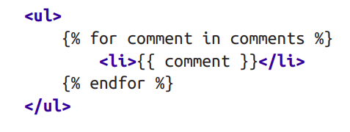
Links
Los links dentro de los templates se recomienda que se use el método url_for(), de esta forma evitaremos posibles problemas o roturas de nuestro código.
Los links pueden ser estáticos o dinámicos.
Ejemplos:
- url_for('index', _external=True) ⇒ http://localhost:5000/
- url_for('user', name='john', _external=True) ⇒ http://localhost:5000/user/john
(la opción _external=True, hace que se escriba la dirección absoluta)

Ejemplo de flask:
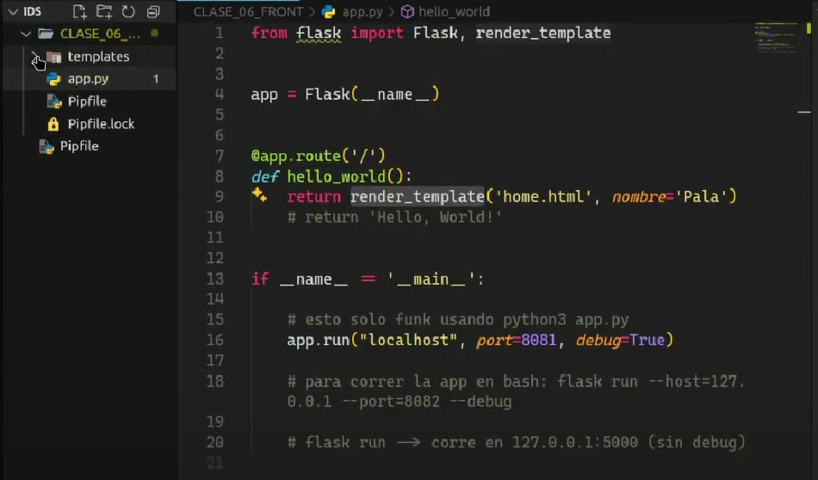

Importamos flask, instanciamos flask en app, colocamos el decorador de app, después definimos la función hello_world que llama a una función llamada render_template, que busca dentro de una carpeta llamada templates y declara las variables que le pases por parámetro
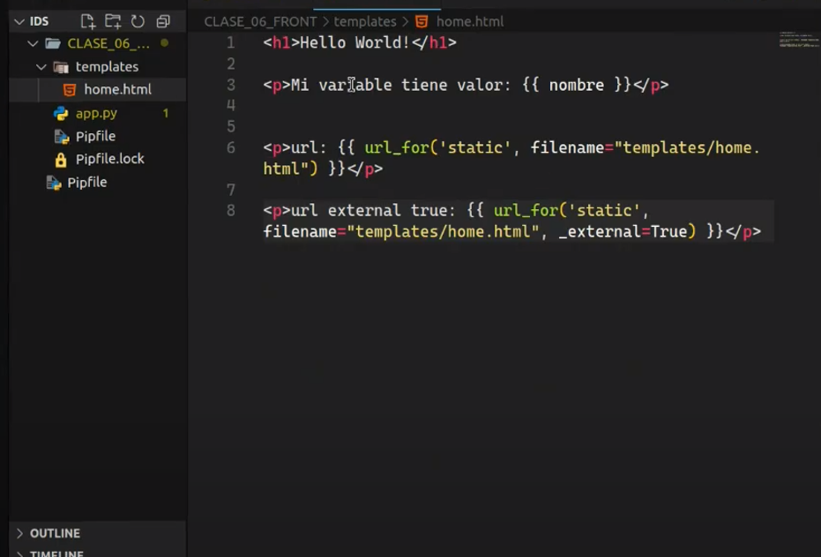

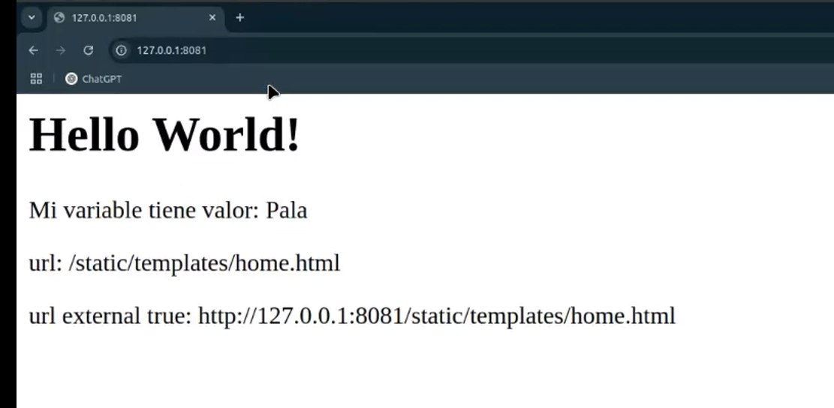
El template es un archivo que utiliza el programa Jinja para generar otro archivo. En este caso lo que hacemos es llamar y mostrar el valor de la variable. Al llamar a render_template tenemos que pasar como parámetro el nombre del archivo html que queremos procesar. Al ejecutar nos muestra lo siguiente:

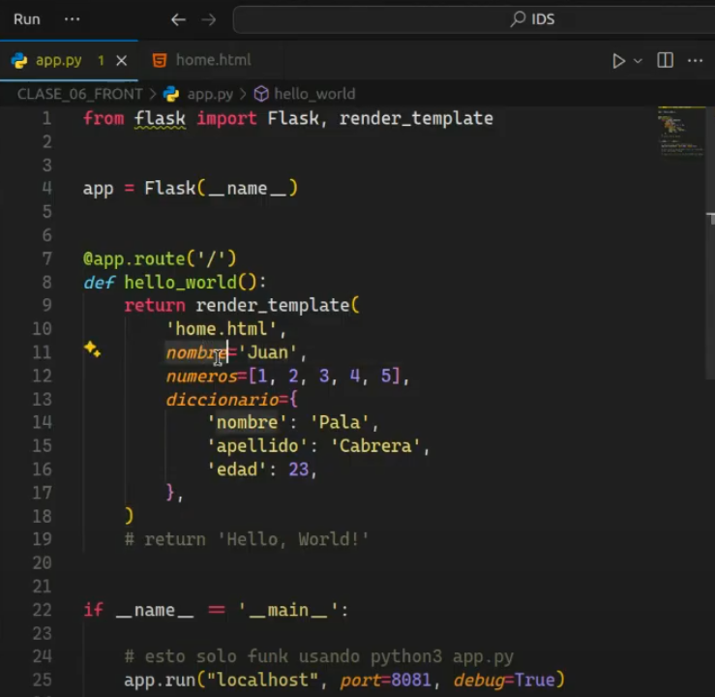
Después probamos jugando con las funcionalidades de implementación de código:
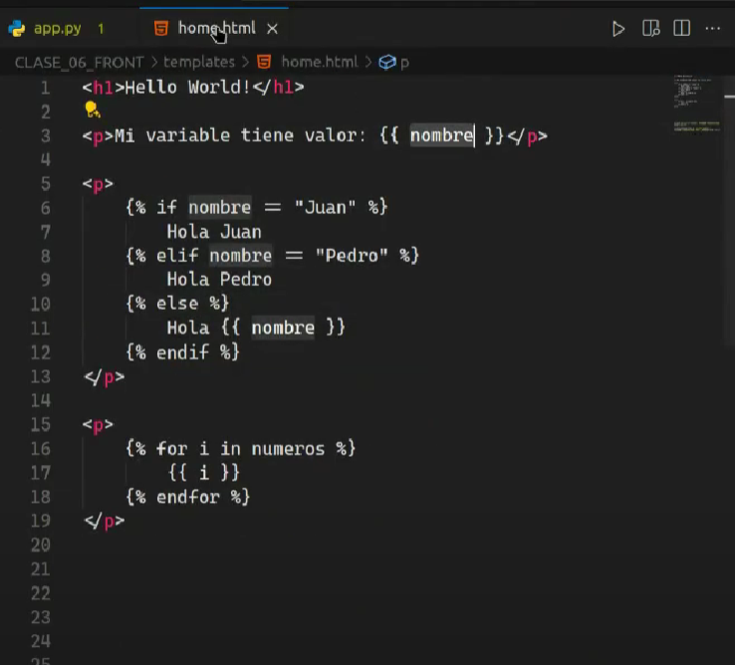

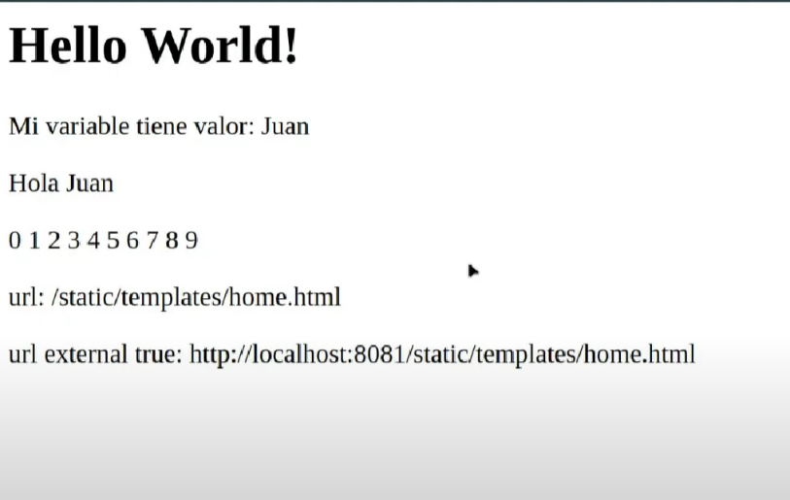

Cabe destacar que el código en jinja no es 100% Python.
También podemos usar los templates para correr contenido del html en estructuras iterativas:
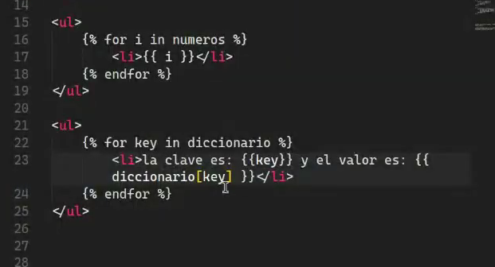

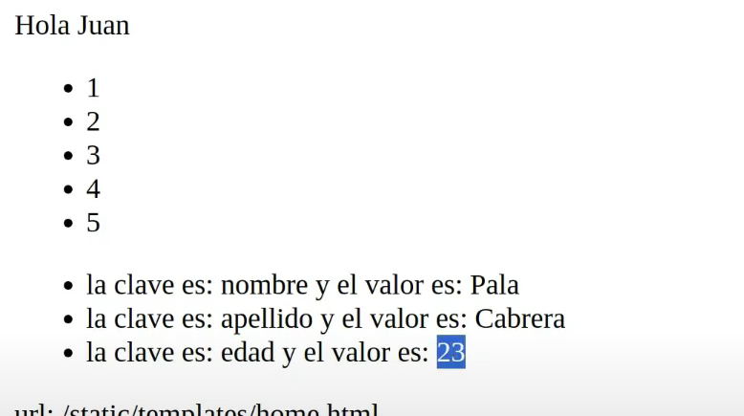

Links dentro de los templates
Los links dentro de los templates se recomienda que se use el método url_for(), de esta forma evitaremos posibles problemas o roturas de nuestro código. Los links pueden ser estáticos o dinámicos.
Ejemplos:
- url_for('index', _external=True) ⇒ http://localhost:5000/
- url_for('user', name='john', _external=True) ⇒ http://localhost:5000/user/john (la opción _external=True, hace que se escriba la dirección absoluta)

Ejemplo del uso de la opción _external=True para utilizar un host externo
url_for('static', filename="templates/home.html") - > /static/templates/home.html
url_for('static', filename="templates/home.html", _external=True) ->
http://127.0.0.1:8081/static/templates/home.html
Para usar hosts externos hay que setear la variable de entorno SERVER_NAME. En nuestro caso no es necesario.

¿Por qué usamos URL for?
Si cambiamos por ejemplo la dirección del server, el número de puerto, o modificamos cosas, el url_for ayuda a que nuestros enlaces puedan funcionar pues jinja se encarga de buscar cual es el puerto al cargar el template en el momento, entonces se crea un enlace dinámico que se adapta a la ruta del endpoint.
Es decir, el url_for crea la url hacia el route que definimos en el template, a través de buscar la variable que definimos. Hacemos el url for a la función que está bajo el decorador. Luego, los urls con etiquetas como <a> no gestionan los cambios de puerto y las modificaciones.

Ejemplo:
App.py
from flask import Flask, render_template

app = Flask(__name__)

@app.route('/hello')
def pepe():
return "Hola, soy pepe "

@app.route('/')
def hello_world():
return render_template(
'home.html',
nombre='pala',
numeros=[1, 2, 3, 4, 5],
diccionario={
'nombre':'Pala',
'apellido': 'Cabrera',
'edad': 23,
}
)
#return 'Hello World! :3'

if __name__ == '__main__':
app.run("localhost", port=8081, debug=True)

Home.html
<h1>Hello every-nyan!</h1>

<p>Mi variable valor: {{ nombre }}</p>

<p>
{% if nombre == "Juan" %}
Hola Juancho
{% else %}
Hola! {{ nombre }}
{% endif %}
</p>

<ul>
{% for i in numeros %}
<li> {{ i }} </li>
{% endfor %}
</ul>

<ul>
{% for key in diccionario %}
<li>Clave: {{ key }}
Valor: {{diccionario[key]}}</li>
{% endfor %}

</ul>

<p>url: {{ url_for('static', filename="templates/home.html")}}</p>

<p>url external true: {{ url_for('static', filename="templates/home.html",external=True)}}</p>

<a href="{{ url_for('pepe') }}">Hello dinámico</a>

<a href="http://localhost:8081/hello">Hello hardocdeado</a>

Página:
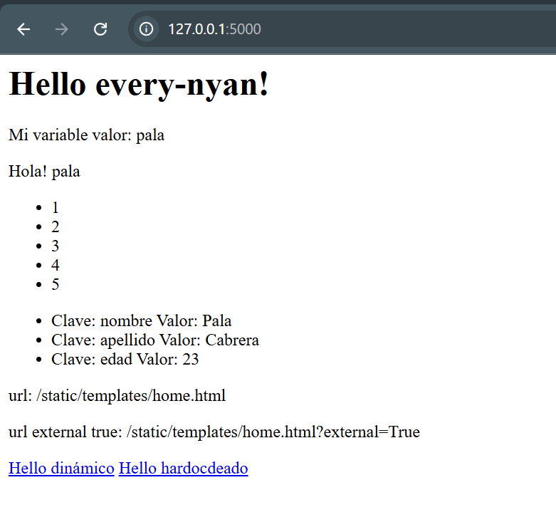

Hello dinámico:
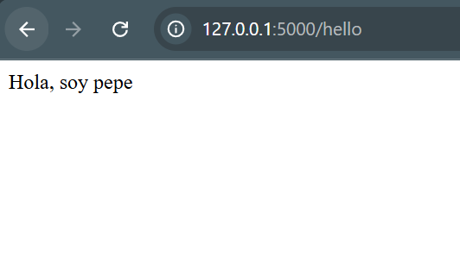
Hello hardcodeado
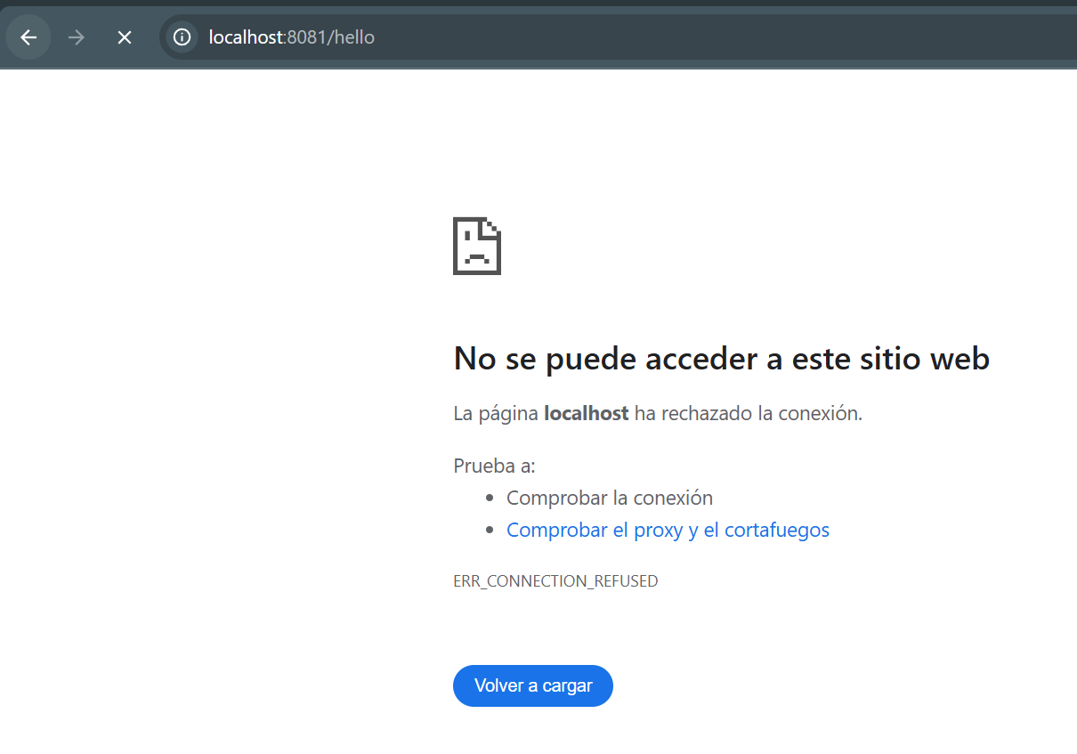
No funciona u.u
Justamente, como se cambió el host, da error.

